Retro a další aktivity
Projekt je rozdělen do 3 oblastí: máme rádi retro, talent DM a učíme se pomáhat.
- Máme rádi retro
Vzpomínkami jsme se vrátili do let minulých:
- Říjen 2015 – vytvoření retro vizitek na dveře pokojů.
- Zakoupili jsme gramofon a přehrávali desky s popovou hudbou a vánočními koledami.
- 7. – 15. 3. retro výstava „Co dům dal, aneb před rokem 1989“ spojená s poznávací soutěží a několika historickými kvízy.

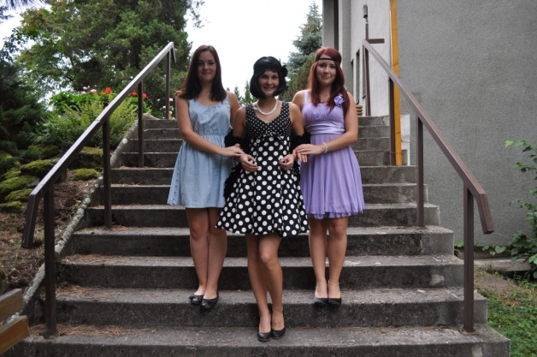
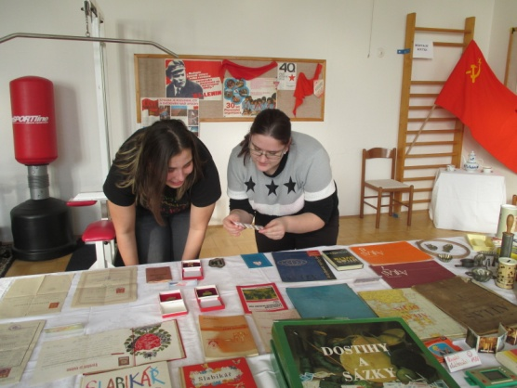
Retro výstava

Retro vizitka

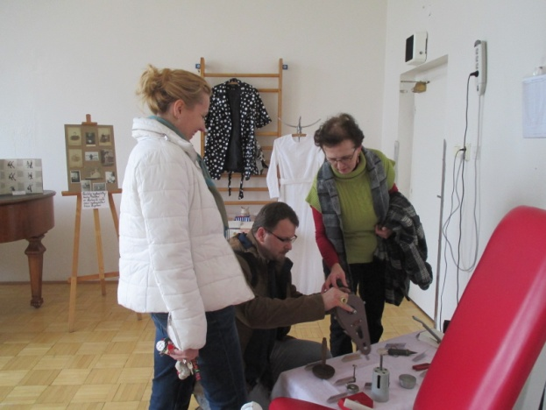
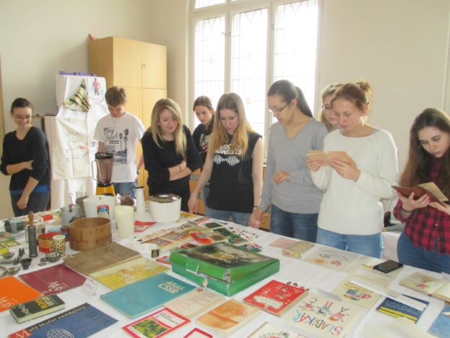
Retro poznávací soutěž
Retro výstava

- Talent DM
- 6. 4. 2016 proběhla soutěž Talent DM – žáci předvedli své dovednosti při malování na obličej, tvoření večerního účesu, twirlingu, zpěvu, hře na klavír, psaní prózy, ukázali nám izraelský způsob sebeobrany Krav Maga a streetworkout – zvýšení síly a ohebnosti pomocí vlastní tělesné hmotnosti. Atmosféra byla úžasná.
- 5. 5. 2016 vyhlášení výsledků literární soutěže „Jak se nám žije v Hradci Králové“. Vítězky si odnesly poukázky na nákup knih.

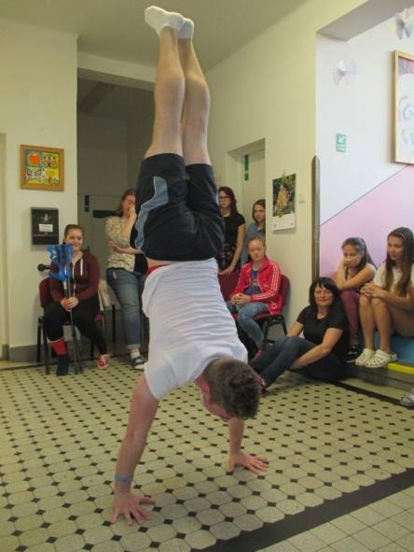
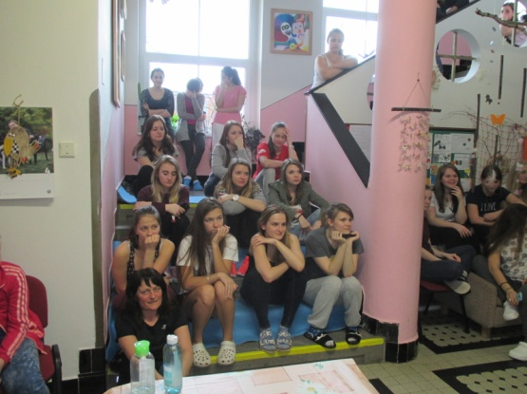
Ukázka streetworkout
^{Fanoušci Talentu DM}

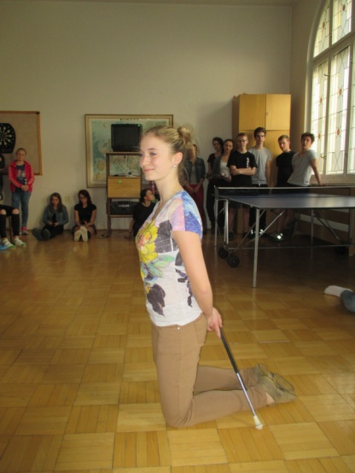
Ukázka Twirling

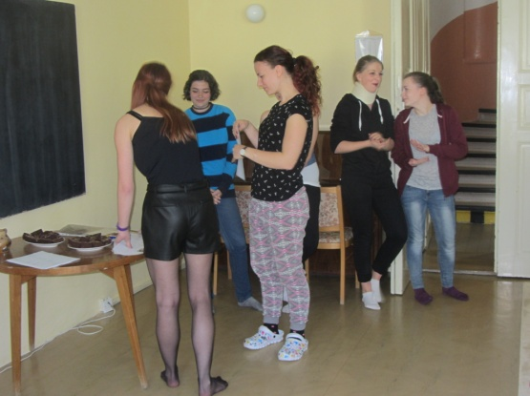
Vyhlášení vítězů literární soutěže

- Učíme se pomáhat
Navázali jsme na úspěch loňských keramických dílen:
- 8. 10. 2015 keramická dílna pro Mamma Help v rámci 72 hodin
- 22. 10. 2015 keramická dílna pro klienty chráněného bydlení DD v Chlumci nad Cidlinou
- 2. 11. a 9. 11. 2015 přednáška Mamma Help o rakovině prsu pro 1. Ročníky
- 17. 5. 2016 keramická dílna pro MŠ Lentilka
- 5. 4. 2016 besídka pro děti hospitalizované ve FN – pohádka Kouzelné kolečko, předávání látkových „uspáváčků“, které šili naši žáci.
- 21. 6. 2016 druhá keramická dílna pro Mamma Help

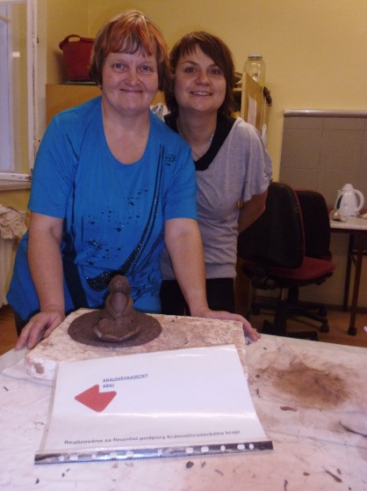
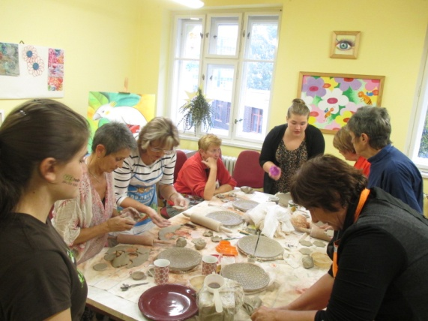
Keramická dílna DD - klienti chráněného bydlení
Keramická dílna Mamma Help

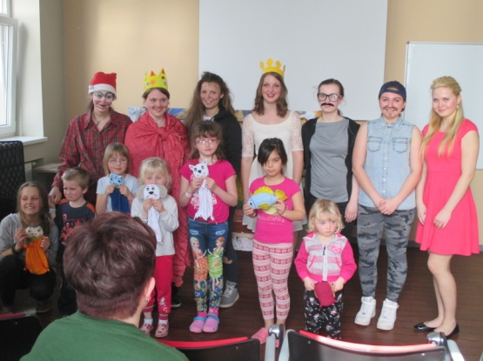
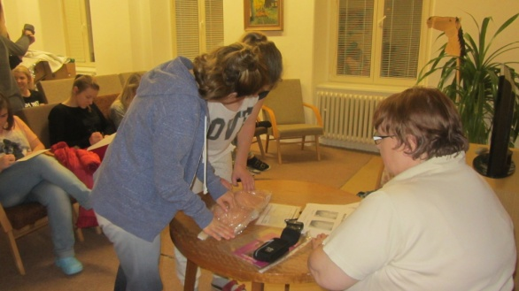
Besídka FN - dětská neurologie
Beseda Mamma Help

Keramická dílna MŠ Lentilka
Výrobky keramické dílny MŠ Lentilka

Více informací na našich webových stránkách:
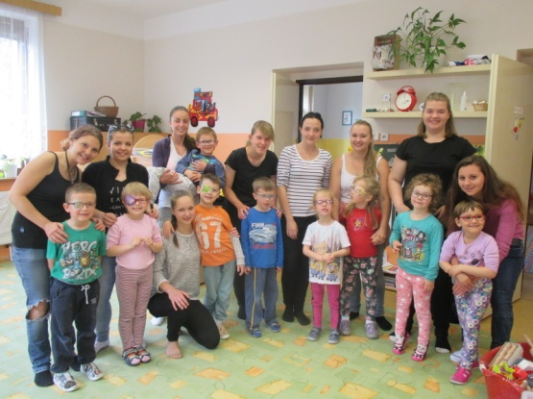
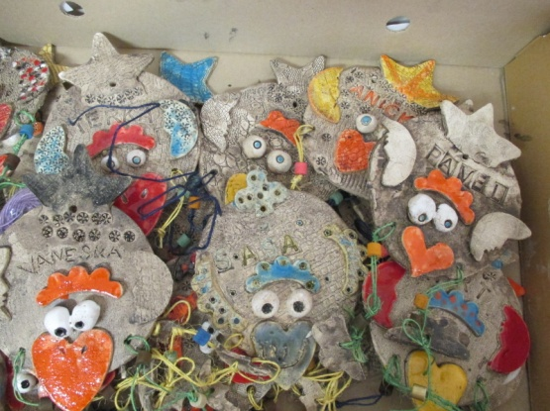
http://www.zshk.cz/kronika a ve fotogalerii: http://galerie.zshk.cz/dm/k-rok-2015-16

Článek o realizovaných aktivitách vyšel v Hradeckém deníku:
http://hradecky.denik.cz/spolecenska_rubrika/dobrovolnicky-projekt-72-hodin-nabidl-zabavne-hry-ci-keramicke-tvoreni-20151028.html
http://hradecky.denik.cz/kultura_region/co-dum-dal-aneb-pred-rokem-1989-prijdte-zavzpominat-i-vy-20160313.html
http://hradecky.denik.cz/spolecenska_rubrika/navsteva-nemocnice-a-talentova-soutez-domov-mladeze-prozil-akcni-tyden-20160421.html

Další informace na:
http://www.72hodin.cz/2015/projekty/volny-cas-a-spoluprace
https://www.fnhk.cz/skola/fotogalerie/skolni-rok-2015-2016
http://www.mslentilka.estranky.cz/fotoalbum/keramika-se-stredni-zdravotnickou-skolou/

